Ежедневники.
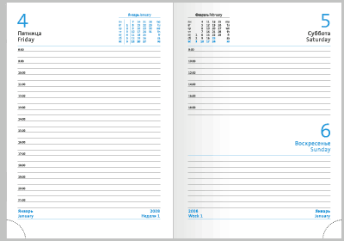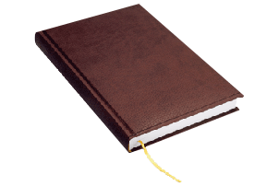
Ежедневник: тиснение блинтовое от 334 рублей за штуку при тираже 100 штук.
блок датированный
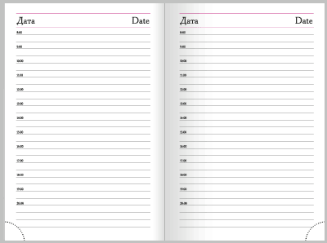 Цвета
  004013 голубой |   004003 синий
  004002 бордо |   004009 темно-коричневый
  004010 красный |   004004 зелёный
Блок не датированный
Цвета
  040001 черный |   040003 синий
  040005 англ. красный |   040013 голубой
  040017 св.-коричневый | 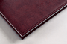  040022 тёмный бордо

040024 темно-зеленый

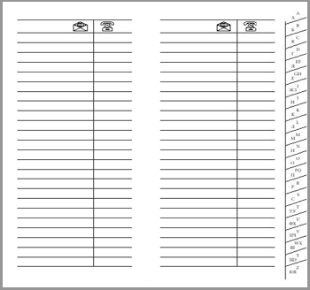

Телефонная кника: тиснение блинтовое от 160 рублей за штуку при тираже 100 штук.
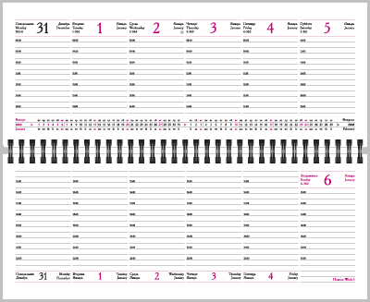 Цвета
  008003 синий |   008021 серебристый

Планнинг: тиснение блинтовое от 285 рубей за 1 штуку при тираже 100 штук.

